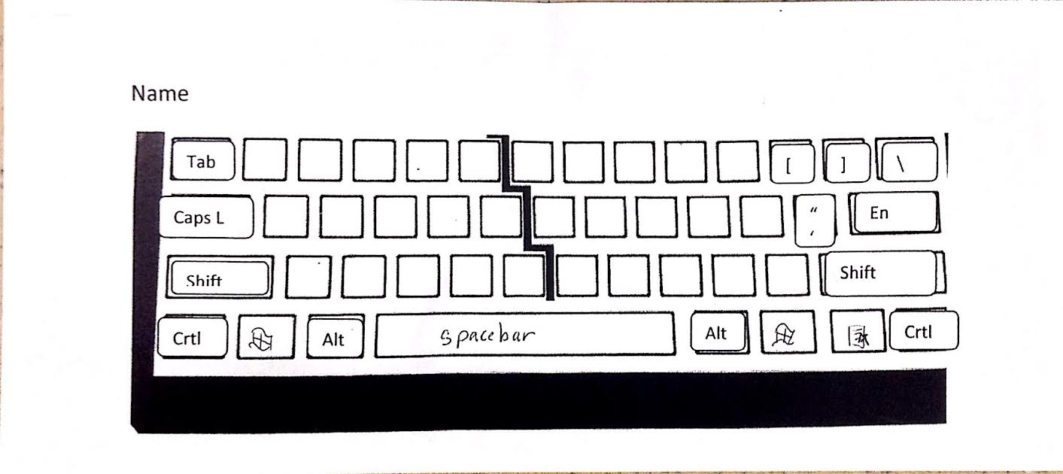

U

V

W

X

K

Y

Z

**.**

**,**

**;**

**/**

L

M

N

O

P

Q

R

S

T

J

I

H

G

E

F

D

C

B

A